###### 利用pp助手和itools安装软件

**用PP助手软件下载shadowrocket或wingy的安装包**

**PP助手下载网址： pro.25pp.com**

**用iTools链接手机后，把该文件安转进iPhone或iPad**

**iTools下载网址：itools.cn**

**点击应用→我的应用→安装→选中安装包→安装成功  
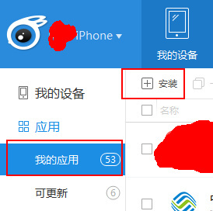**

**安装成功之后，点开软件，填写如下：（可手动填写，也可以扫描节点二维码）  
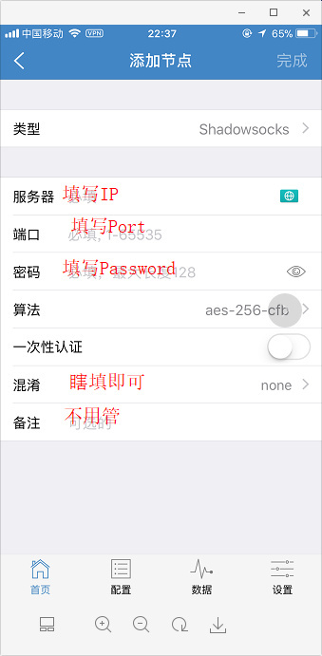   
填写好后，点右上角完成。  
在首页点击开启按钮，就行了。**